Министерство образования и науки Российской Федерации

Новосибирский национальный исследовательский государственный университет

ЭВМ и периферийные устройства

Отчёт по лабораторной работе № 5

«НИЗКОУРОВНЕВАЯ РАБОТА С ПЕРИФЕЙРИНЫМИ УСТРОЙСТВАМИ»

Студент: Добровлянина Елизавета Максимовна, 24205
Преподаватель: Мичуров Михаил Антонович

Новосибирск, 2025г.
ЦЕЛИ
Ознакомиться с началами низкоуровневого программирования периферийных устройств на примере получения информации о доступных USB-устройствах с помощью библиотеки libusb.

ОПИСАНИЕ РАБОТЫ
В рамках лабораторной работы была реализована программа для сканирования и анализа USB-устройств, подключенных к системе. Программа использует библиотеку libusb для получения доступа к низкоуровневой информации об USB-топологии.

Основной функционал программы:
- Обнаружение всех подключенных USB-устройств
- Извлечение дескрипторов устройств (Vendor ID, Product ID, класс устройства)
- Определение производителей и типов устройств по их идентификаторам
- Вывод подробной информации о конфигурациях и интерфейсах

Полный компилируемый листинг программы и команда компиляции представлены в приложении. Ниже прилагаются снимки экрана с результатом работы программы на кафедральном сервере, демонстрирующий обнаруженные USB-устройства.
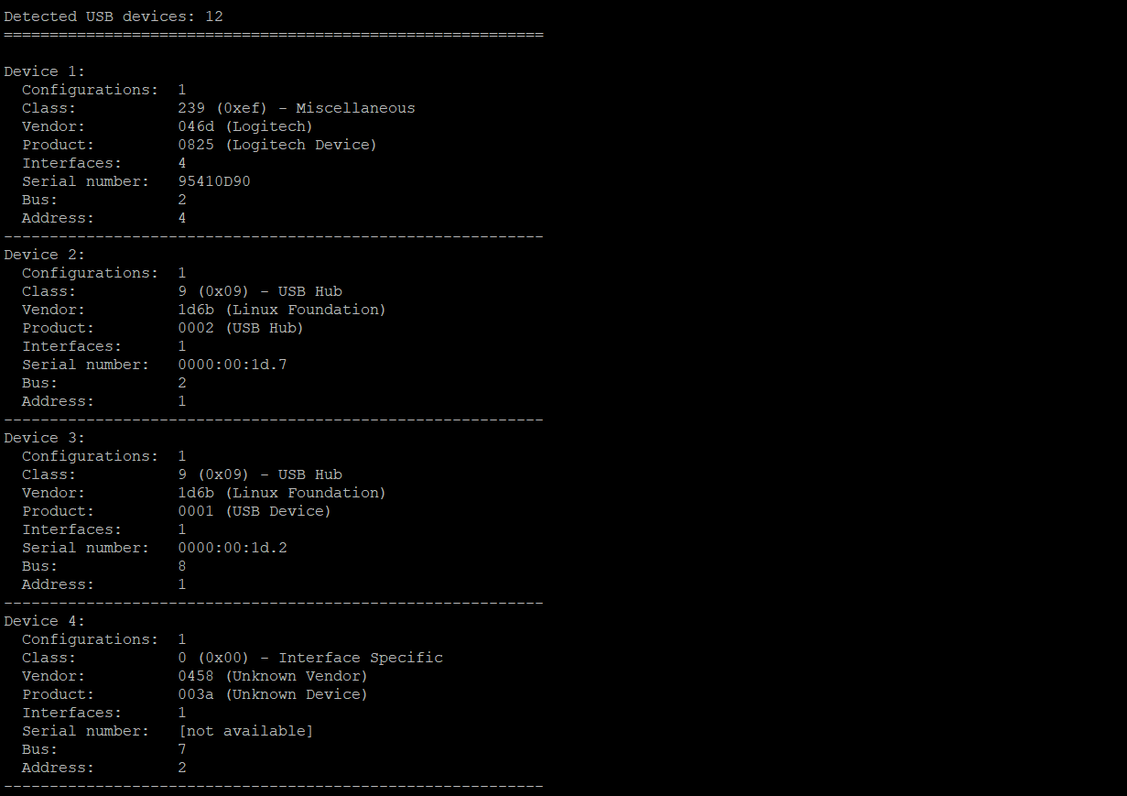

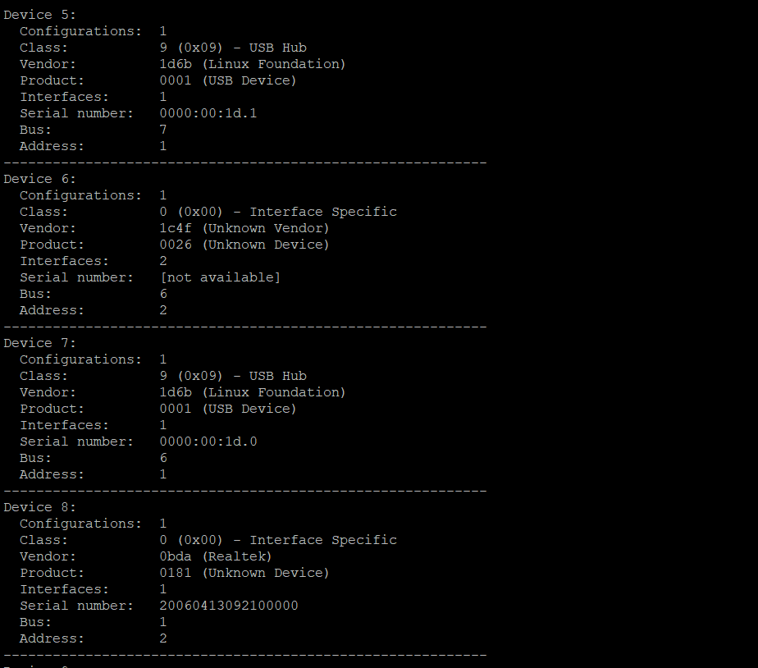
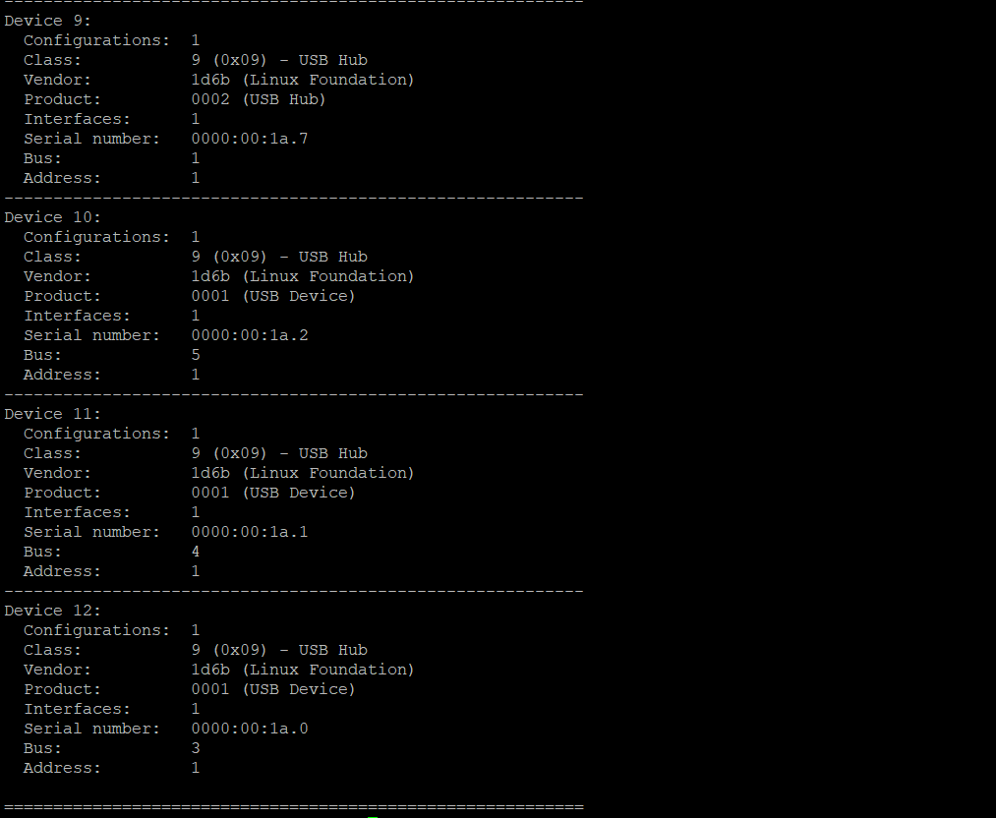

ПРИЛОЖЕНИЕ
Ссылка на репозиторий с кодом:
https://github.com/dem24205/EVM_LABS
Команда компиляции:
g++ -Wall -O2 `pkg-config --cflags libusb-1.0` -o usb_scanner main.cpp `pkg-config --libs libusb-1.0`
Код программы:
#include <libusb.h>
#include <stdio.h>

using namespace std;

const char* get_device_class_name(uint8_t class_code);
const char* get_vendor_name(uint16_t vendor_id);
const char* get_product_name(uint16_t vendor_id, uint16_t product_id);
void print_device_info(libusb_device* device, int device_number);
void print_usb_devices_list(libusb_device** devices, ssize_t device_count);

int main() {
libusb_context* usb_context = nullptr;
libusb_device** devices_list = nullptr;
int operation_result;
ssize_t devices_count;

operation_result = libusb_init(&usb_context);
if (operation_result < 0) {
fprintf(stderr, "Error: libusb initialization failed! Error code: %d\n", operation_result);
return 1;
}

// Enable debug output
libusb_set_debug(usb_context, 3);

// Get list of all USB devices
devices_count = libusb_get_device_list(usb_context, &devices_list);
if (devices_count < 0) {
fprintf(stderr, "Error: Failed to get USB devices list!\n");
libusb_exit(usb_context);
return 1;
}

printf("\n");
printf("Detected USB devices: %zd\n", devices_count);
printf("===========================================================\n\n");

if (devices_count > 0) {
print_usb_devices_list(devices_list, devices_count);
}
else {
printf("No USB devices detected\n");
}

printf("\n===========================================================\n");

libusb_free_device_list(devices_list, 1);
libusb_exit(usb_context);
return 0;
}

const char* get_device_class_name(uint8_t class_code) {
switch (class_code) {
case 0x00: return "Interface Specific";
case 0x01: return "Audio Device";
case 0x02: return "Network Adapter";
case 0x03: return "HID (Keyboard, Mouse, Joystick)";
case 0x05: return "Physical Interface";
case 0x06: return "Image Processing";
case 0x07: return "Printer";
case 0x08: return "Mass Storage (Flash Drive, HDD)";
case 0x09: return "USB Hub";
case 0x0A: return "CDC Data (Modem, COM Port)";
case 0x0B: return "Smart Card";
case 0x0D: return "Security Device";
case 0x0E: return "Video Device (Camera)";
case 0x0F: return "Personal Healthcare";
case 0x10: return "Audio/Video Device";
case 0x11: return "USB Billboard";
case 0x12: return "USB Type-C Bridge";
case 0xDC: return "Diagnostic Device";
case 0xE0: return "Wireless Controller (Bluetooth, Wi-Fi)";
case 0xEF: return "Miscellaneous";
case 0xFE: return "Application Specific";
case 0xFF: return "Vendor Specific";
default: return "Unknown Class";
}
}

const char* get_vendor_name(uint16_t vendor_id) {
switch (vendor_id) {
case 0x2b7e: return "Sony";
case 0x8086: return "Intel";
case 0x8087: return "Intel";
case 0x04f2: return "Chicony";
case 0x1d6b: return "Linux Foundation";
case 0x046d: return "Logitech";
case 0x045e: return "Microsoft";
case 0x0bda: return "Realtek";
case 0x0781: return "SanDisk";
case 0x0951: return "Kingston";
case 0x413c: return "Dell";
case 0x0489: return "Foxconn";
case 0x04e8: return "Samsung";
case 0x0cf3: return "Qualcomm";
case 0x0a5c: return "Broadcom";
case 0x1050: return "Yubico";
case 0x18d1: return "Google";
default: return "Unknown Vendor";
}
}

const char* get_product_name(uint16_t vendor_id, uint16_t product_id) {
// Intel devices
if (vendor_id == 0x8086) {
switch (product_id) {
case 0x51ed: return "USB Hub";
case 0x461e: return "USB Controller";
case 0x02e8: return "Thunderbolt";
case 0x0aa7: return "Wireless Hub";
default: return "Intel Device";
}
}
// Intel wireless controllers
else if (vendor_id == 0x8087) {
switch (product_id) {
case 0x0026: return "Bluetooth Controller";
case 0x0033: return "Wireless Controller";
case 0x07dc: return "Wireless Adapter";
case 0x0a2b: return "Bluetooth Radio";
default: return "Intel Wireless Device";
}
}
// Sony devices
else if (vendor_id == 0x2b7e) {
switch (product_id) {
case 0xb685: return "USB Composite Device";
case 0x0900: return "PlayStation Controller";
case 0x0901: return "DualShock Controller";
default: return "Sony Device";
}
}
// Chicony devices
else if (vendor_id == 0x04f2) {
switch (product_id) {
case 0x0729: return "USB Camera";
case 0xb5d9: return "Webcam";
case 0xb6a5: return "Keyboard";
default: return "Chicony Device";
}
}
// Linux Foundation devices
else if (vendor_id == 0x1d6b) {
switch (product_id) {
case 0x0002: return "USB Hub";
case 0x0003: return "USB Host Controller";
case 0x0001: return "USB Device";
default: return "System Device";
}
}
// Logitech devices
else if (vendor_id == 0x046d) {
switch (product_id) {
case 0xc52b: return "Unifying Receiver";
case 0xc539: return "Keyboard";
case 0xc07d: return "Mouse";
default: return "Logitech Device";
}
}

return "Unknown Device";
}

void print_device_info(libusb_device* device, int device_number) {
libusb_device_descriptor descriptor;
libusb_config_descriptor* config = nullptr;
libusb_device_handle* device_handle = nullptr;
unsigned char serial_buffer[256];
int operation_result;

operation_result = libusb_get_device_descriptor(device, &descriptor);
if (operation_result < 0) {
fprintf(stderr, "Error: Failed to get device descriptor! Code: %d\n", operation_result);
return;
}

// Get device configuration
libusb_get_config_descriptor(device, 0, &config);

const char* serial_number = "[not available]";
int string_length = 0;

if (libusb_open(device, &device_handle) == 0 && descriptor.iSerialNumber) {
string_length = libusb_get_string_descriptor_ascii(
device_handle,
descriptor.iSerialNumber,
serial_buffer,
sizeof(serial_buffer)
);
if (string_length > 0) {
serial_number = (char*)serial_buffer;
}
else {
serial_number = "[no access]";
}
}

const char* vendor_name = get_vendor_name(descriptor.idVendor);
const char* product_name = get_product_name(descriptor.idVendor, descriptor.idProduct);
const char* class_name = get_device_class_name(descriptor.bDeviceClass);

// Print device information
printf("Device %d:\n", device_number);
printf(" Configurations: %d\n", descriptor.bNumConfigurations);
printf(" Class: %d (0x%02x) - %s\n",
descriptor.bDeviceClass, descriptor.bDeviceClass, class_name);
printf(" Vendor: %04x (%s)\n", descriptor.idVendor, vendor_name);
printf(" Product: %04x (%s)\n", descriptor.idProduct, product_name);
printf(" Interfaces: %d\n", config ? config->bNumInterfaces : 0);
printf(" Serial number: %s\n", serial_number);
printf(" Bus: %d\n", libusb_get_bus_number(device));
printf(" Address: %d\n", libusb_get_device_address(device));

if (device_handle) {
libusb_close(device_handle);
}

if (config) {
libusb_free_config_descriptor(config);
}
}

void print_usb_devices_list(libusb_device** devices, ssize_t device_count) {
for (ssize_t i = 0; i < device_count; i++) {
print_device_info(devices[i], i + 1);
if (i < device_count - 1) {
printf("-----------------------------------------------------------\n");
}
}
}

